**ΘΕ ΠΛΗ37 2021-2022**

**ΤΡΙΤΗ ΓΡΑΠΤΗ ΕΡΓΑΣΙΑ**

**ΓΑΚΟΠΟΥΛΟΥ ΑΓΟΡΗ**

**Παραδοχές**

Σχετικά με τις προαπαιτούμενες γνώσεις των μαθητών για να είναι σε θέση να παρακολουθήσουν το συγκεκριμένο εκπαιδευτικό σενάριο και να ανταπεξέλθει στις απαιτήσεις των δραστηριοτήτων, κρίνεται απαραίτητη η γνώση κάποιων βασικών εννοιών της γλώσσας προγραμματισμού C++, για παράδειγμα η έννοια της μεταβλητής, της δομής ακολουθίας, της συνάρτησης.

**Ερώτημα 1**

Οι μαθητές, μετά την ολοκλήρωση του σεναρίου, θα είναι σε θέση να:

* Εξηγούν έννοιες και να αναφέρουν εφαρμογές που σχετίζονται με το Physical Computing. (**Επίπεδο κατανόησης κατά Bloom**)
* Χρησιμοποιούν τη δομή επανάληψης για να υλοποιούν απλές κατασκευές στην πλατφόρμα του Tinkercad. (**Επίπεδο εφαρμογής κατά Bloom**)
* Να εφαρμόζουν τεχνικές διόρθωσης σφαλμάτων στα έργα που δημιουργούν. (**Επίπεδο εφαρμογής κατά Bloom**)
* Δοκιμάζουν διάφορες τεχνικές επίλυσης ενός προβλήματος. (**Επίπεδο ανάλυσης κατά Bloom**)
* Σχεδιάζουν και να κατασκευάζουν τα δικά τους κυκλώματα. (**Επίπεδο σύνθεσης κατά Bloom**)

**Ερώτημα 2**

Το σχέδιο μαθήματος δημιουργήθηκε με το Learning Designer και είναι διαθέσιμο στο παρακάτω link:

<https://www.ucl.ac.uk/learning-designer/viewer.php?uri=/personal/gakrita/designs/fid/00ee78beb434f7b949a7f26d61cd38f1f66f8ab7b6f435c9901cd1212fcf2a1e&v=2.61>

Στην εικόνα που ακολουθεί φαίνεται το σχέδιο μαθήματος που υλοποιήθηκε με το Learning Designer:

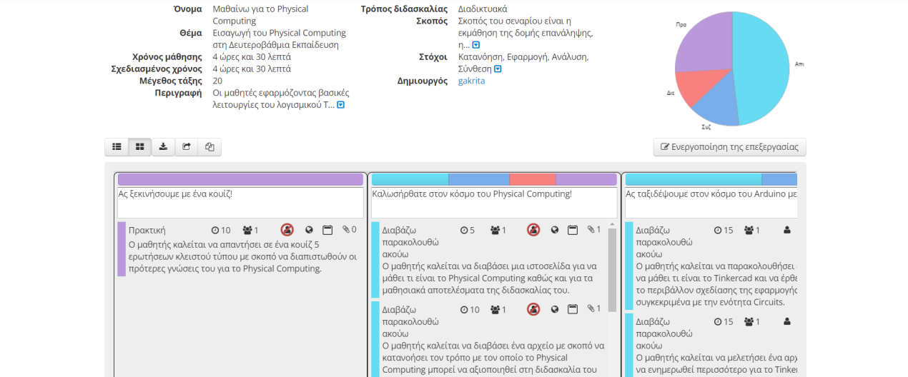

**Ερώτημα 3**

Το URL του μαθήματος Moodle είναι: https://moodle.eap.gr/course/view.php?id=735

Το εκπαιδευτικό σενάριο έχει τίτλο ‘**Μαθαίνω για το Physical Computing!**’ και αποσκοπεί στην ασύγχρονη τηλεκπαίδευση 20 μαθητών της A΄ Γυμνασίου σχετικά με το θέμα «Προγραμματίζω υπολογιστικές συσκευές και ρομποτικά συστήματα». Η διάρκεια του μαθήματος είναι 6 διδακτικές ώρες που κατανέμονται σε δύο εβδομάδες.

Στν πλατφόρμα Moodle δημιουργήθηκαν 3 ενότητες:

Η **πρώτη ενότητα** με τίτλο ‘*Καλωσήρθατε στον κόσμο του Physical Computing!*’ έχει διάρκεια 2 ώρες και αποσκοπεί στην κατανόηση της έννοιας του Physical Computing. Η συγκεκριμένη ενότητα περιλαμβάνει :

Ένα πόρο ***Διεύθυνση URL*** με τίτλο **‘***Τι είναι και γιατί να μάθετε το Physical Computing;*’

Ένα πόρο ***Aρχείο*** με τίτλο ΄*Ποιος ο ρόλος του Physical Computing στη διδασκαλία της Πληροφορικής;*΄.

Ένα πόρο ***Σελίδα*** με τίτλο ‘*Εξερευνώντας τον κόσμο του Physical Computing μέσω του Arduino!*’.

Μια δραστηριότητα ***Γλωσσάρι*** με τίτλο ‘*Μαθαίνοντας μέσα από τις λέξεις!*’.

Μια δραστηριότητα ***Φόρουμ*** με τίτλο ‘*Πείτε μας τις απορίες σας!*’.

Μια δραστηριότητα ***Ανάθεση Εργασίας*** με τίτλο ‘*Ας ανακεφαλαιώσουμε με μια εργασία!*’.

Η **δεύτερη ενότητα** με τίτλο ‘*Ας ταξιδέψουμε στον κόσμο του Arduino με το Tinkercad!*’ έχει διάρκεια 2 ώρες και αποσκοπεί στη γνωριμία και στην εξάσκηση των μαθητών με το προγραμματιστικό περιβάλλον Tinkercad. Η συγκεκριμένη ενότητα περιλαμβάνει:

Ένα πόρο ***Σελίδα*** με τίτλο ‘*Λίγα λόγια για το Tinkercad!*’.

Ένα πόρο ***Αρχείο*** με τίτλο ‘*Θα θέλατε να γνωρίσετε καλύτερα το Tinkercad;*’.

Ένα ***έργο σε Tinkercad*** με τίτλο ‘*Ας ανάψουμε ένα λαμπάκι!*’.

Ένα ακόμα ***έργο σε Tinkercad*** με τίτλο ‘*Τώρα ας αναβοσβήσουμε το λαμπάκι!*’.

Μια δραστηριότητα ***Φόρουμ***με τίτλο ‘*Ρωτήστε μας για το Τinkercad!*.

Μια δραστηριότητα ***Ανάθεση Εργασίας*** με τίτλο ‘*Δημιουργήστε το δικό σας κύκλωμα!*’.

Η **τρίτη ενότητα** με τίτλο ‘*Ας εξοικειωθούμε περισσότερo με το Tinkercal!*’ έχει διάρκεια 2 ώρες και αποσκοπεί στην περισσότερη εξοικείωση των μαθητών με το περιβάλλον προσομοίωσης Tinkercad. Η συγκεκριμένη ενότητα περιλαμβάνει:

Ένα ***έργο σε Tinkercad*** με τίτλο ‘*Ας λύσουμε την προηγούμενη άσκηση!*’.

Ένα ακόμα ***έργο σε Tinkercad*** με τίτλο ‘*Είστε έτοιμοι να μάθετε πώς δουλεύουν τα χριστουγεννιάτικα φωτάκια;*’.

Ένα πόρο ***Σελίδα*** με τίτλο ‘*Για δείτε και αυτά τα κυκλώματα!*’.

Ένα πόρο ***Βιβλίο*** με τίτλο ‘*Ας ρίξουμε μια ματιά και σε κάτι πιο πολύπλοκο!*’.

Μια δραστηριότητα ***Wiki*** με τίτλο ‘*Βάλτε το λιθαράκι σας!*’.

Μια δραστηριότητα ***Ανάθεση Εργασίας*** με τίτλο ‘*Παίξτε με τα χριστουγεννιάτικα φωτάκια!*’.

**Ερώτημα 4**

Η δραστηριότητα ***Κουίζ*** με τίτλο ‘*Ας ξεκινήσουμε με ένα κουίζ!* είναι ένα ερωτηματολόγιο αξιολόγησης το οποίο περιλαμβάνει 5 ερωτήσεις κλειστού τύπου με σκοπό να διαπιστωθούν οι πρότερες γνώσεις των μαθητών για το Physical Computing. Για κάθε απάντηση υπάρχει αντίστοιχη βαθμολογία και συνολική βαθμολογία στο τέλος της διαδικασίας.

Στις εικόνες που ακολουθούν παρουσιάζεται αναλυτικά το ερωτηματολόγιο:

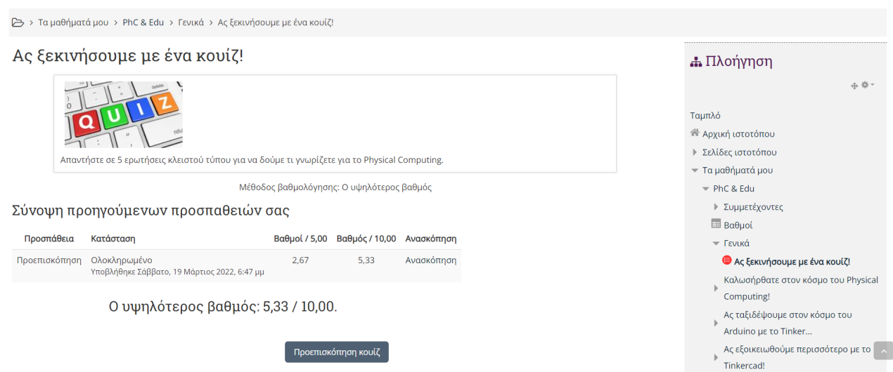

**Ερώτηση 1**

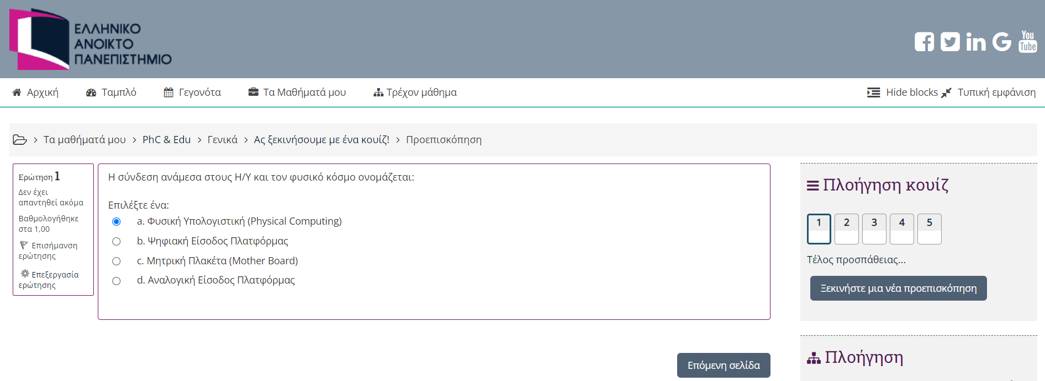

**Ερώτηση 2**

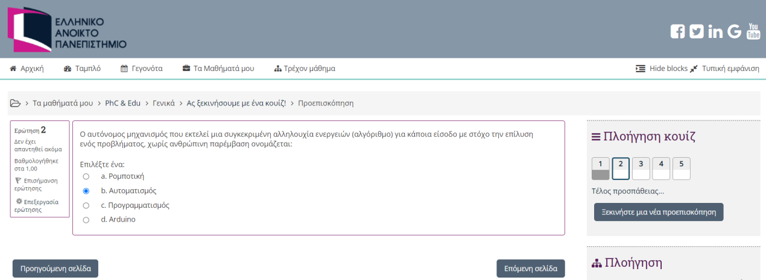

**Ερώτηση 3**

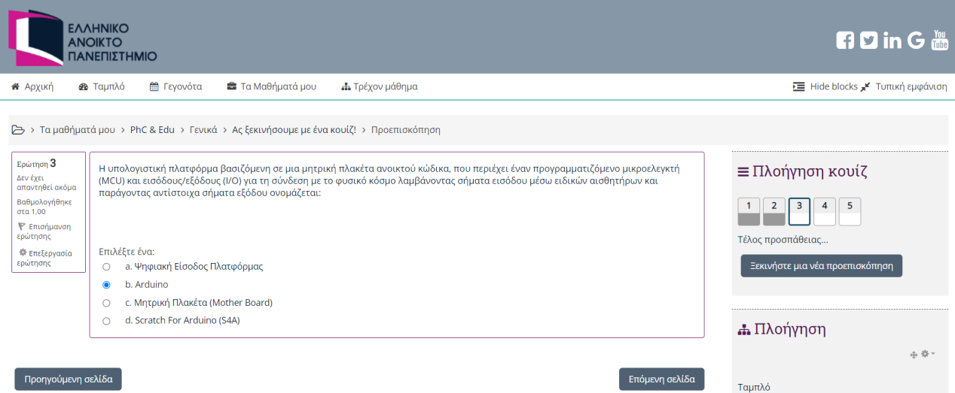

**Ερώτηση 4**

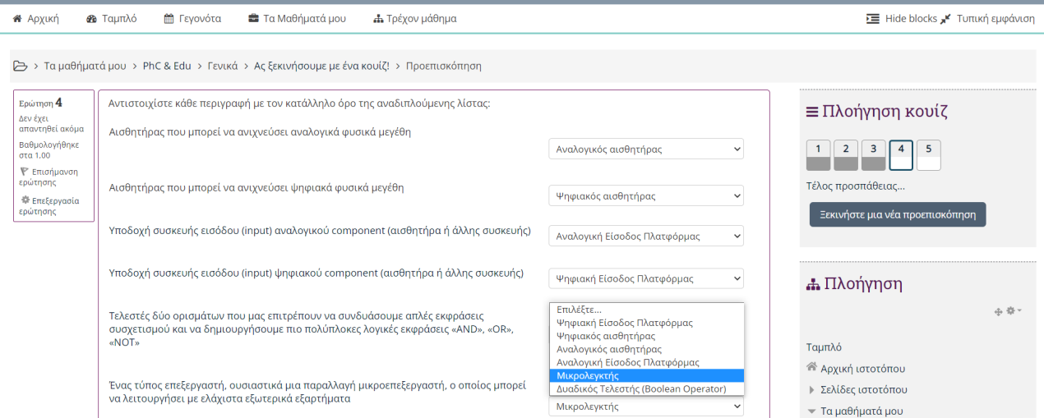

**Ερώτηση 5**

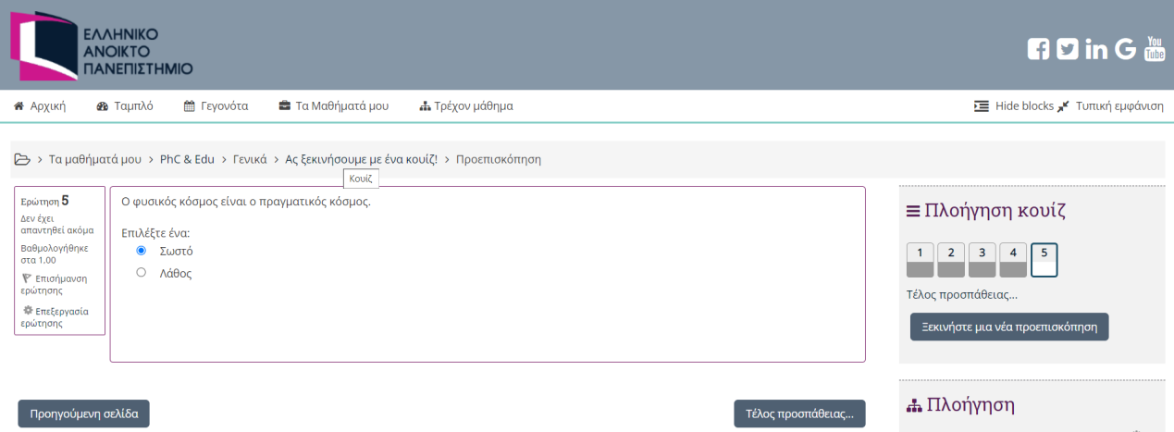

**Υποβολή των απαντήσεων**

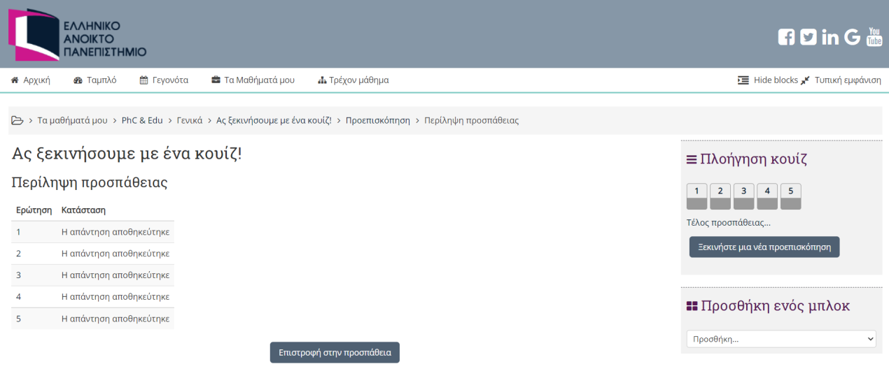

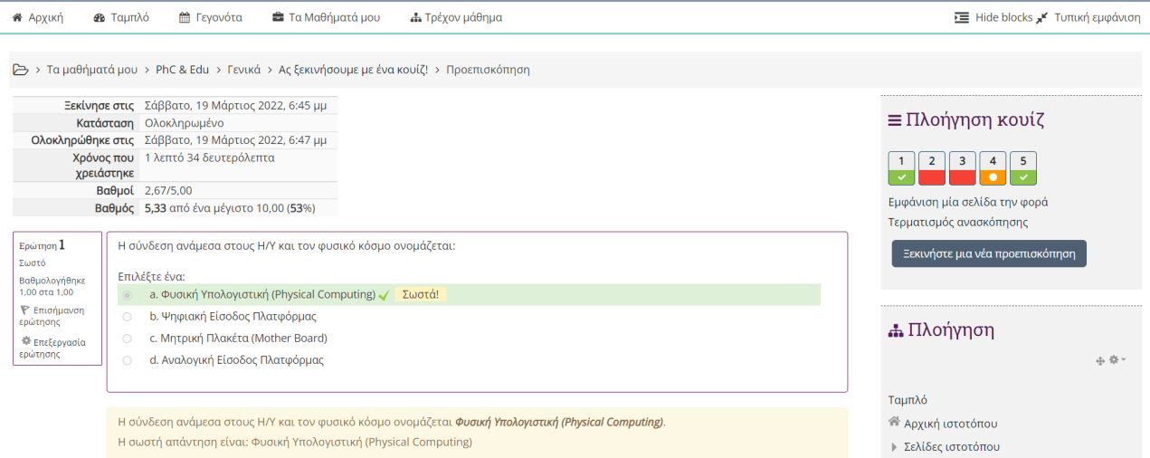

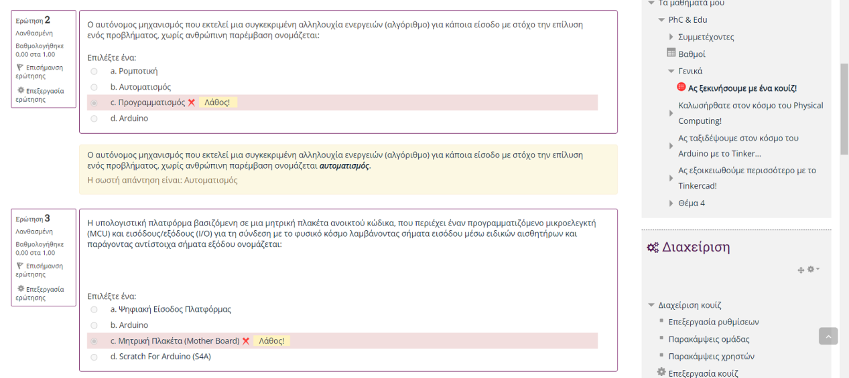

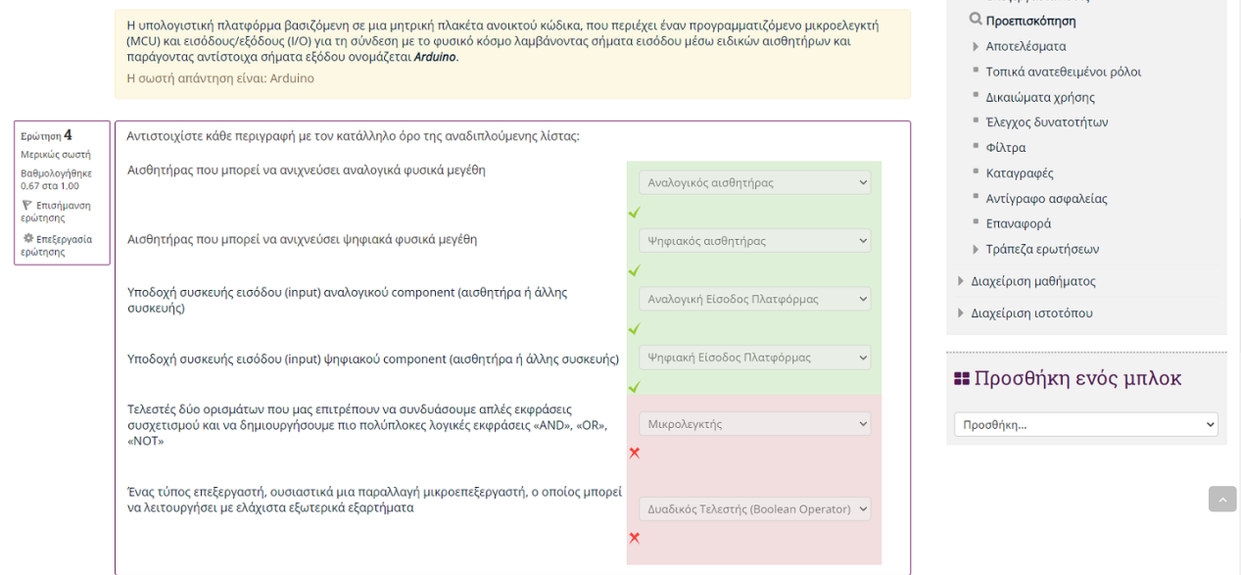

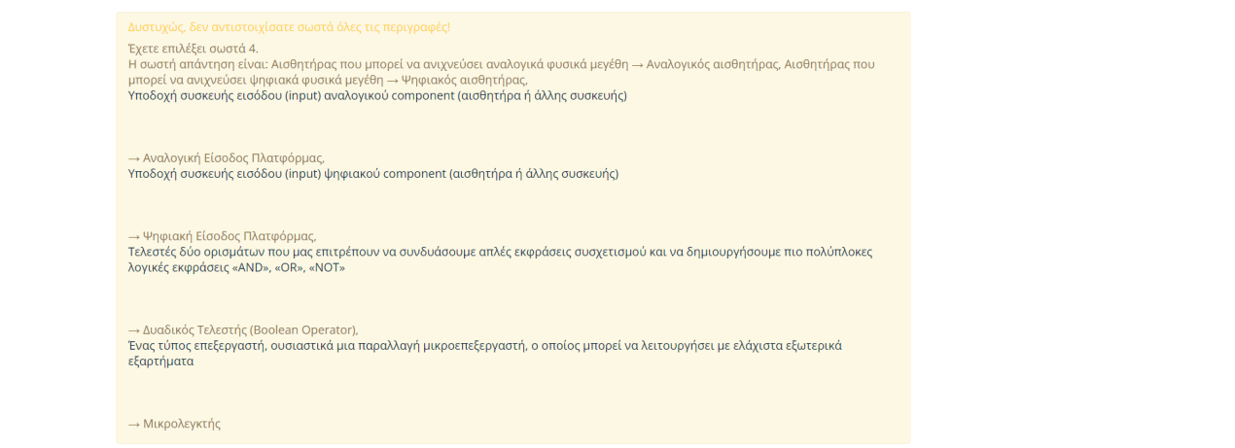

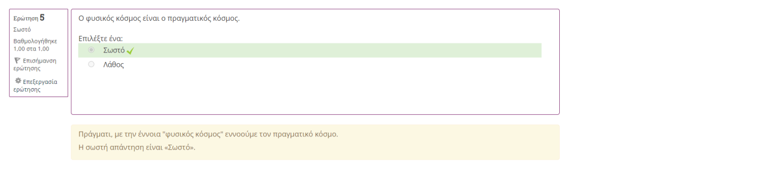

**Ερώτημα 5**

Στις εικόνες που ακολουθούν παρουσιάζονται οι δραστηριότητες που αναπτύχθηκαν στην πρώτη ενότητα με τίτλο ‘*Ταξιδέψτε στον κόσμο του Physical Computing!*’:

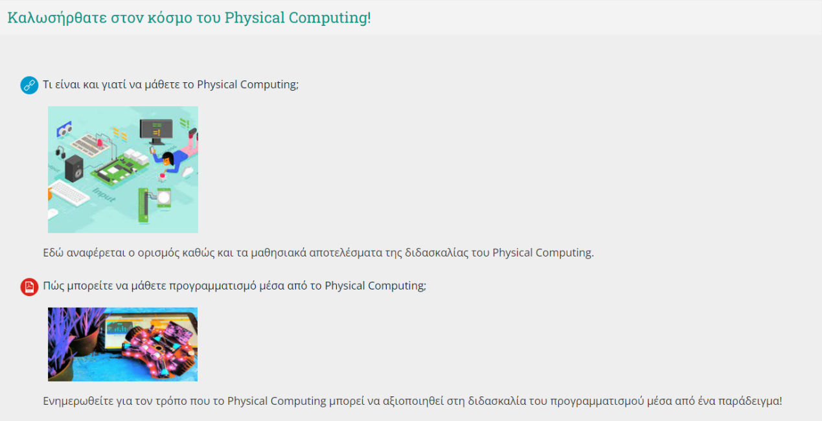

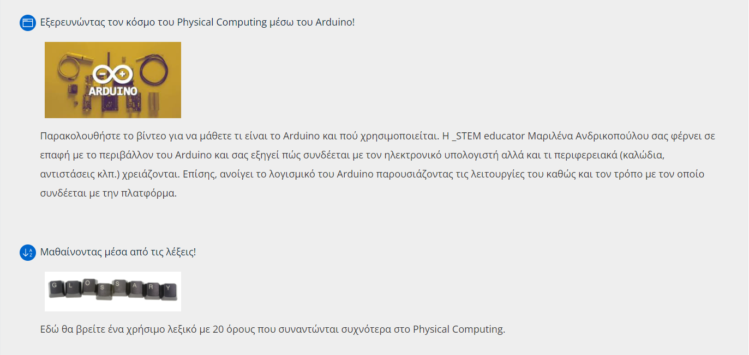

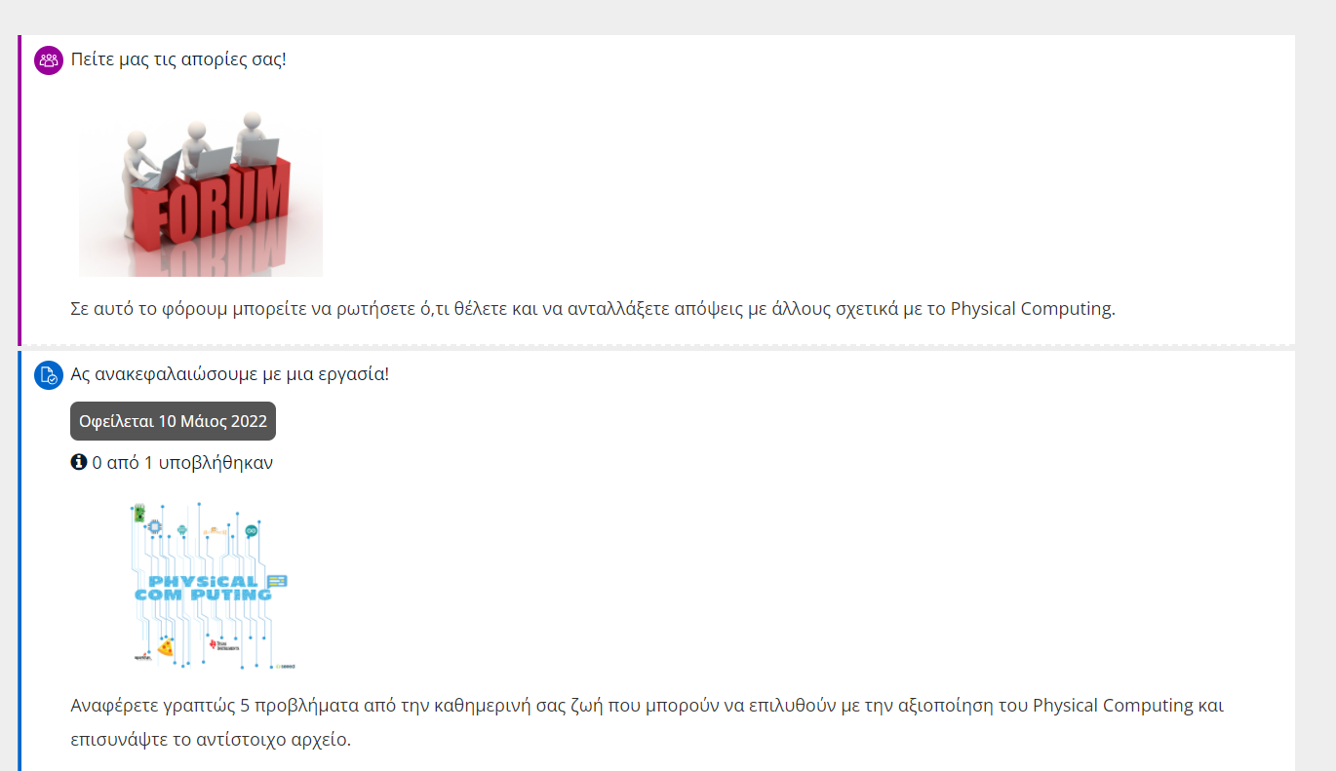

Στη συνέχεια περιγράφονται αναλυτικά οι παραπάνω δραστηριότητες:

Ο πόρος ***Διεύθυνση URL*** με τίτλο **‘***Τι είναι και γιατί να μάθετε το Physical Computing;*’ είναι μια ιστοσελίδα η οποία περιέχει τον ορισμό του Physical Computing καθώς και τα μαθησιακά αποτελέσματα της διδασκαλίας του.

Ο πόρος ***Aρχείο*** με τίτλο ΄*Πώς μπορείτε να μάθετε προγραμματισμό μέσα από το Physical Computing;*΄ είναι ένα αρχείο το οποίο παρουσιάζει τον τρόπο με τον οποίο το Physical Computing μπορεί να αξιοποιηθεί στη διδασκαλία του προγραμματισμού μέσα από ένα παράδειγμα.

Ο πόρος ***Σελίδα*** με τίτλο ‘*Εξερερευνώντας τον κόσμο του Physical Computing μέσω του Arduino!*’ περιέχει ένα βίντεο από το YouTube το οποίο περιγράφει τα βασικά του Arduino.

Η δραστηριότητα ***Γλωσσάρι*** με τίτλο ‘*Μαθαίνοντας μέσα από τις λέξεις!*’ είναι ένα λεξικό το οποίο περιέχει 20 όρους που συναντώνται συχνότερα στο Physical Computing.

Η δραστηριότητα ***Φόρουμ*** με τίτλο ‘*Πείτε μας τις απορίες σας!*’ αναφέρεται σε ένα φόρουμ στο οποίο οι μαθητές καλούνται να εκφράσουν τις απορίες και τις απόψεις τους σχετικά με το Physical Computing.

Η δραστηριότητα ***Ανάθεση Εργασίας*** με τίτλο ‘*Ας ανακεφαλαιώσουμε με μια εργασία!*’ αποτελεί μια εργασία η οποία ζητά από τους μαθητές να αναφέρουν γραπτώς 5 προβλήματα της καθημερινής τους ζωής που μπορούν να επιλυθούν με την αξιοποίηση του Physical Computing.

Στις εικόνες που ακολουθούν παρουσιάζονται οι δραστηριότητες που αναπτύχθηκαν στη δεύτερη ενότητα με τίτλο ‘*Ας ταξιδέψουμε στον κόσμο του Arduino με το Tinkercad!*’:

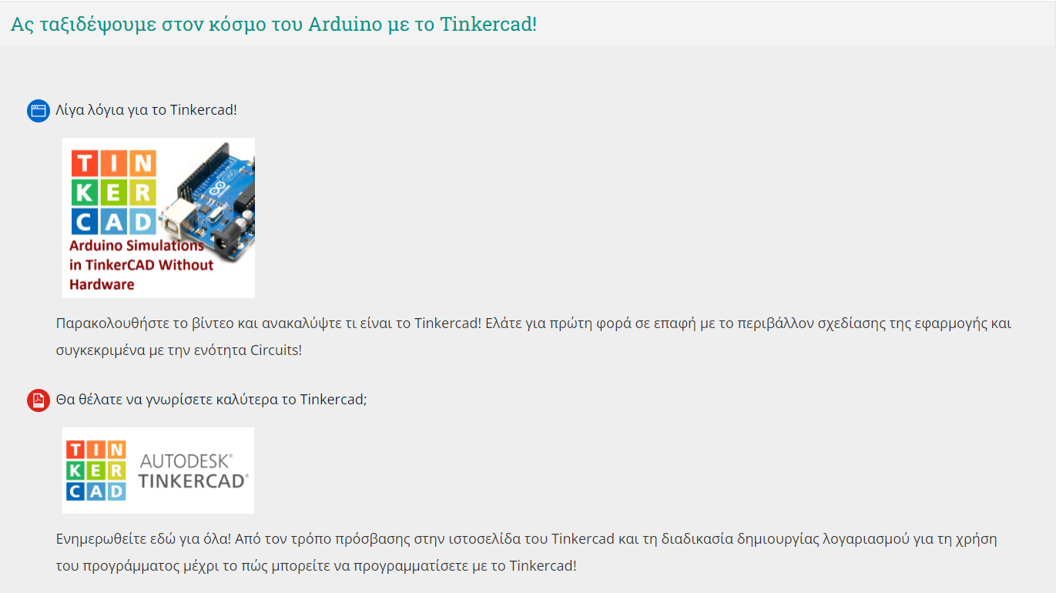

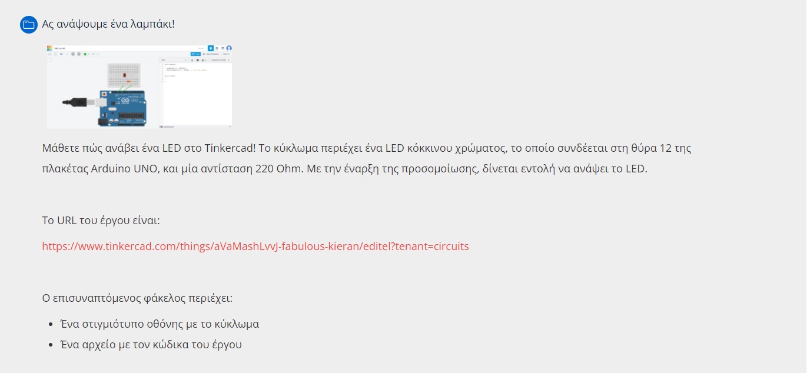

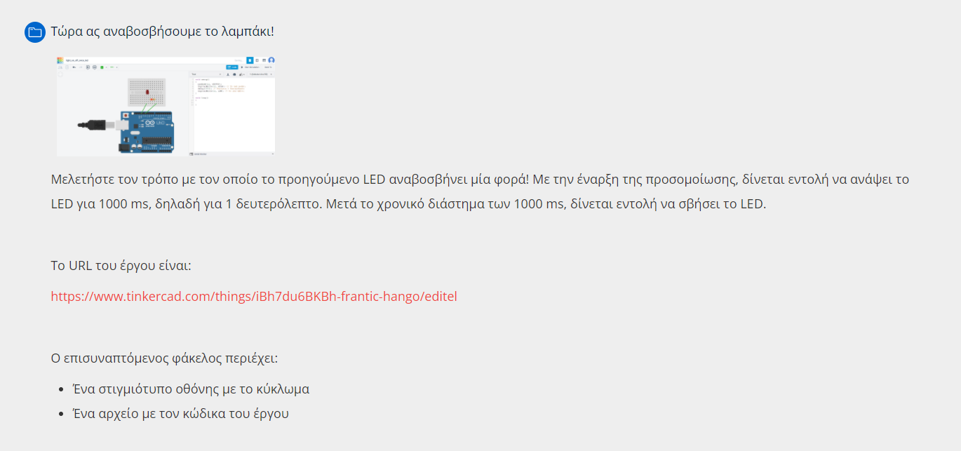

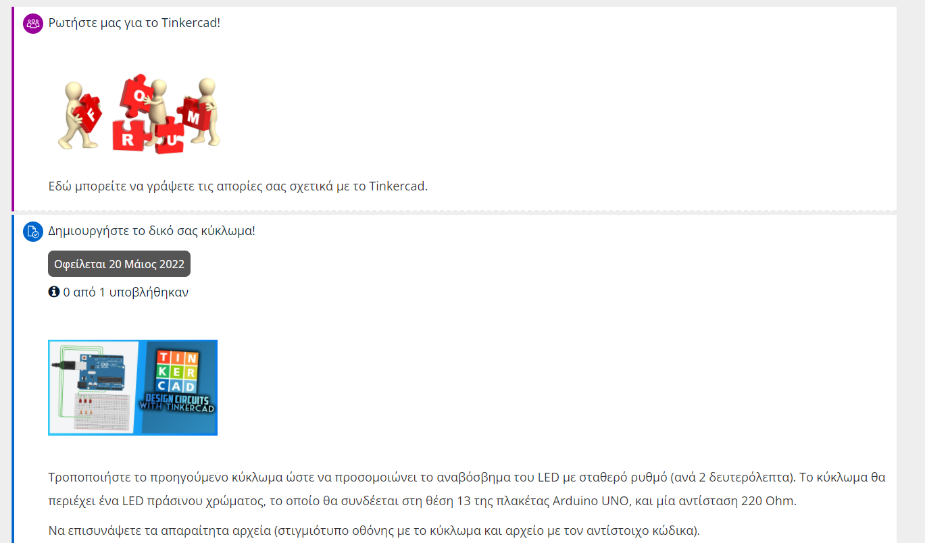

Στη συνέχεια περιγράφονται αναλυτικά οι παραπάνω δραστηριότητες:

Ο πόρος ***Σελίδα*** με τίτλο ‘*Λίγα λόγια για το Tinkercad!*’ περιέχει ένα βίντεο από το YouTube το οποίο εξηγεί τι είναι το Tinkercad και εισάγει τους μαθητές στο περιβάλλον σχεδίασης της εφαρμογής και συγκεκριμένα στην ενότητα Circuits.

Ο πόρος ***Αρχείο*** με τίτλο ‘*Θα θέλατε να γνωρίσετε καλύτερα το Tinkercad;*’ περιγράφει τον τρόπο πρόσβασης στην ιστοσελίδα του Tinkercad καθώς και τη διαδικασία δημιουργίας λογαριασμού για τη χρήση του προγράμματος. Επίσης, εμβαθύνει στην ενότητα Circuits και συγκεκριμένα στο προγραμματιστικό κομμάτι.

Δύο ***έργα σε Tinkercad*** που σκοπό έχουν να προετοιμάσουν τους μαθητές για τη δραστηριότητα προσομοίωσης ενός LED που αναβοσβήνει με σταθερό ρυθμό. Το ***πρώτο έργο*** με τίτλο ‘*Ας ανάψουμε ένα λαμπάκι!*’ αναφέρεται στο άναμμα ενός LED. Το ***δεύτερο έργο*** με τίτλο ‘*Τώρα* α*ς αναβοσβήσουμε το λαμπάκι!*’ περιέχει το ίδιο κύκλωμα με αυτό του πρώτου έργου με τη διαφορά ότι αναφέρεται στο αναβόσβημα του LED μία φορά. Να σημειωθεί ότι περιλαμβάνονται τα URLs των δύο έργων στο Tinkercad και, επίσης, επισυνάπτονται τα αντίστοιχα αρχεία.

Η δραστηριότητα ***Φόρουμ*** με τίτλο ‘*Ρωτήστε μας για το Τinkercad!*’ ζητά από τους μαθητές να εκφράσουν τις απορίες τους σχετικά με το Tinkercad.

Η δραστηριότητα ***Ανάθεση Εργασίας*** με τίτλο ‘*Δημιουργήστε το δικό σας κύκλωμα!*’ ζητά από τους μαθητές να τροποποιήσουν το προηγούμενο ώστε να προσομοιώνει το αναβόσβημα του LED με σταθερό ρυθμό. Επίσης, οι μαθητές καλούνται να επισυνάψουν τα απαραίτητα αρχεία του έργου.

Στις εικόνες που ακολουθούν παρουσιάζονται οι δραστηριότητες που αναπτύχθηκαν στην τρίτη ενότητα με τίτλο ‘*Ας εξοικειωθούμε περισσότερο με το Tinkercad!*’:

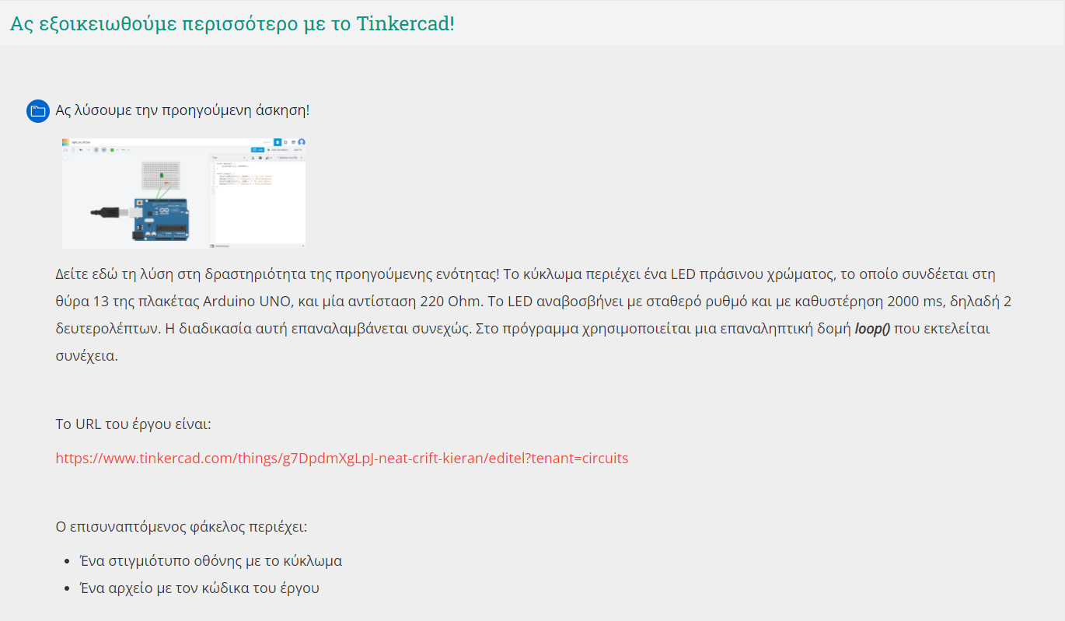

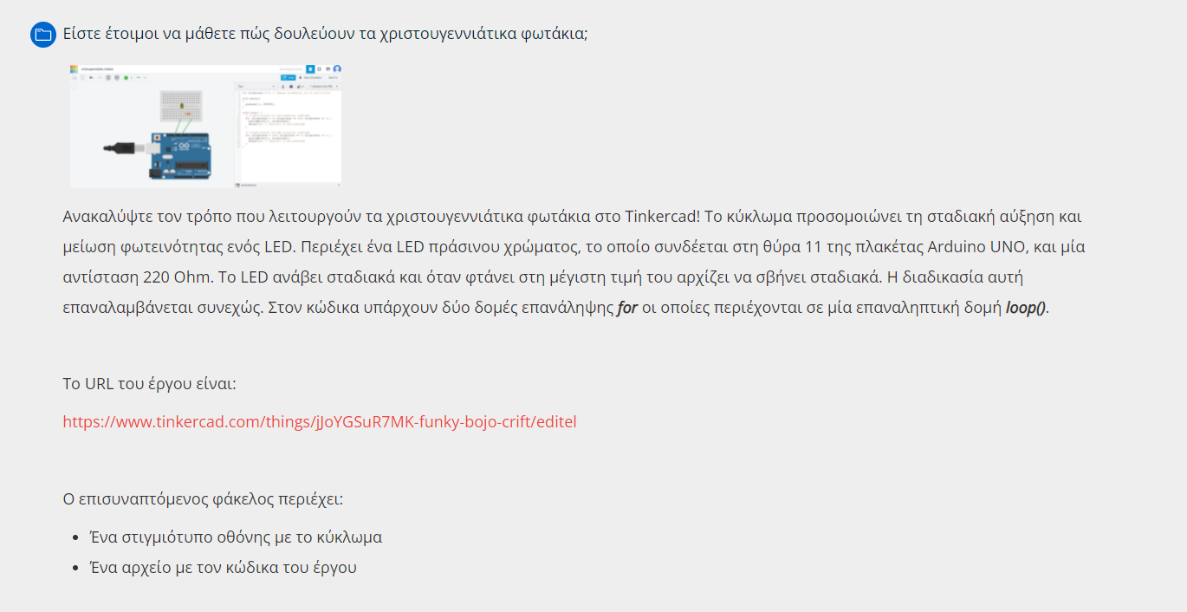

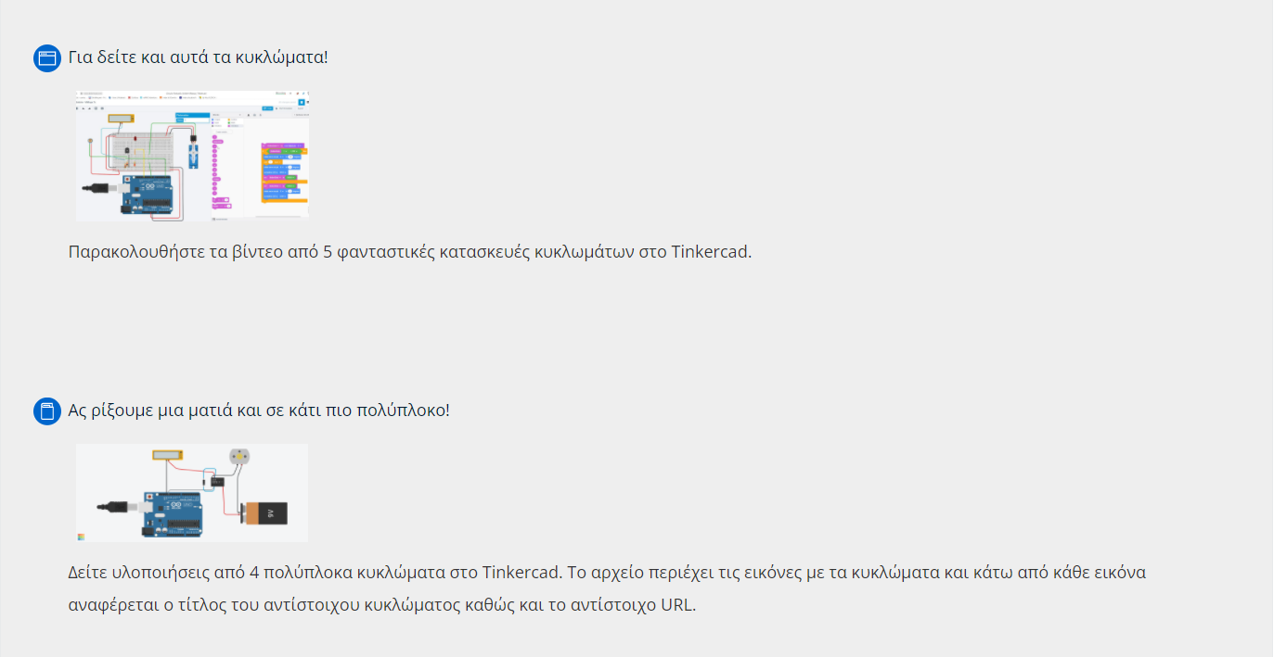

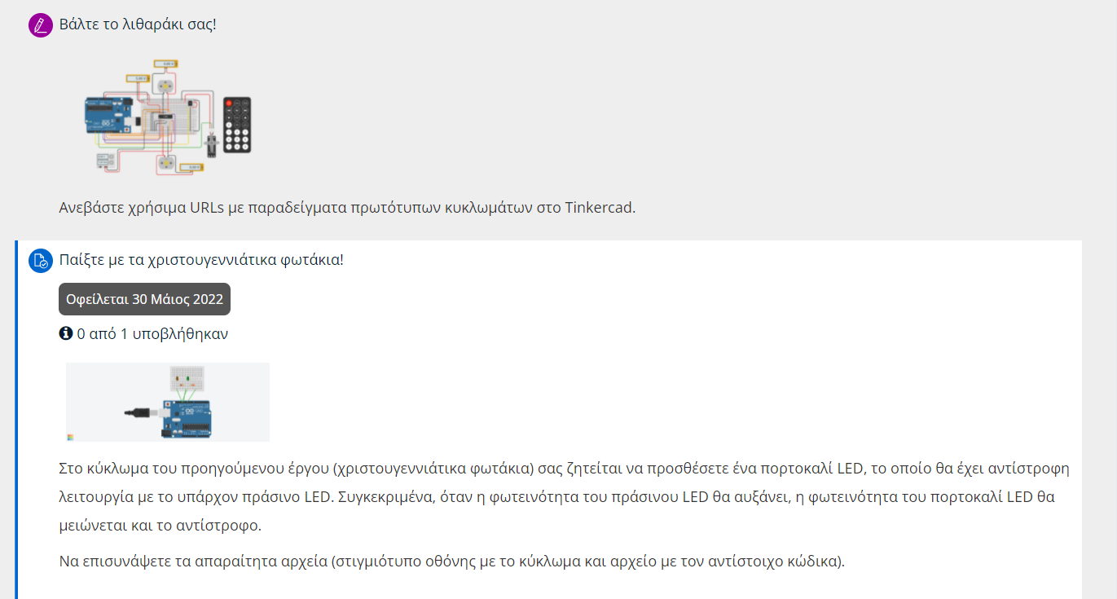

Στη συνέχεια περιγράφονται αναλυτικά οι παραπάνω δραστηριότητες:

Το ***έργο σε Tinkercad*** με τίτλο ‘*Ας λύσουμε την προηγούμενη άσκηση!*’ αποτελεί τη λύση στη δραστηριότητα ***Ανάθεση Εργασίας*** της προηγούμενης ενότητας. Να σημειωθεί ότι περιλαμβάνεται το URL του έργου στο Tinkercad και επισυνάπτονται τα αντίστοιχα αρχεία.

Το ***έργο σε Tinkercad*** με τίτλο ‘*Ας δούμε πώς δουλεύουν τα χριστουγεννιάτικα φωτάκια!*’ προσομοιώνει τη λειτουργία που εκτελούν τα χριστουγεννιάτικα φωτάκια. Το κύκλωμα περιγράφεται αναλυτικά στην απάντηση του ερωτήματος 6.

Ο πόρος ***Σελίδα*** με τίτλο ‘*Για δείτε και αυτά τα κυκλώματα!*’ περιέχει βίντεο από το YouTube με υλοποιήσεις από 5 κυκλώματα στο Tinkercad.

Ο πόρος ***Βιβλίο*** με τίτλο ‘*Ρίξτε μια ματιά και σε κάτι πιο πολύπλοκο!*’ περιέχει υλοποιήσεις από 4 πολύπλοκα κυκλώματα στο Tinkercad. Το αρχείο περιέχει τις εικόνες με τα κυκλώματα και κάτω από κάθε εικόνα αναφέρεται ο τίτλος του αντίστοιχου κυκλώματος καθώς και το αντίστοιχο URL.

Η δραστηριότητα ***Wiki*** με τίτλο ‘*Βάλτε το λιθαράκι σας!*’ ζητά από τους μαθητές να συνεισφέρουν με υλικό το οποίο θα περιέχει παραδείγματα πρωτότυπων κυκλωμάτων στο Tinkercad.

Η δραστηριότητα ***Ανάθεση Εργασίας*** με τίτλο ‘*Παίξτε με τα χριστουγεννιάτικα φωτάκια!*’ ζητά από τους μαθητές να προσθέσουν ένα πορτοκαλί LED στο κύκλωμα του προηγούμενου έργου (χριστουγεννιάτικα φωτάκια), το οποίο θα έχει αντίστροφη λειτουργία με το υπάρχον πράσινο LED. Συγκεκριμένα, όταν η φωτεινότητα του πράσινου LED θα αυξάνει, η φωτεινότητα του πορτοκαλί LED θα μειώνεται και το αντίστροφο. Επίσης, οι μαθητές καλούνται να επισυνάψουν τα απαραίτητα αρχεία του έργου.

**Ερώτημα 6**

Το έργο που δημιουργήθηκε στο Tinkercad και περιγράφει τη λειτουργία που εκτελούν τα χριστουγεννιάτικα φωτάκια, επιλύει ένα πραγματικό πρόβλημα με την αξιοποίηση του Physical Computing. Συγκεκριμένα, το κύκλωμα προσομοιώνει τη σταδιακή αύξηση και μείωση φωτεινότητας ενός LED. Περιέχει ένα LED πράσινου χρώματος, το οποίο συνδέεται στη θύρα 11 της πλακέτας Arduino UNO, και μία αντίσταση 220 Ohm. Το LED ανάβει σταδιακά και όταν φτάνει στη μέγιστη τιμή του αρχίζει να σβήνει σταδιακά. Η διαδικασία αυτή επαναλαμβάνεται συνεχώς. Στον κώδικα υπάρχουν δύο δομές επανάληψης ***for*** οι οποίες περιέχονται σε μία επαναληπτική δομή ***loop***.

Το URL του έργου είναι:

<https://www.tinkercad.com/things/jJoYGSuR7MK-funky-bojo-crift/editel>

Παρακάτω παρουσιάζεται το στιγμιότυπο οθόνης του κυκλώματος (xristougenniatika_fotakia.png):

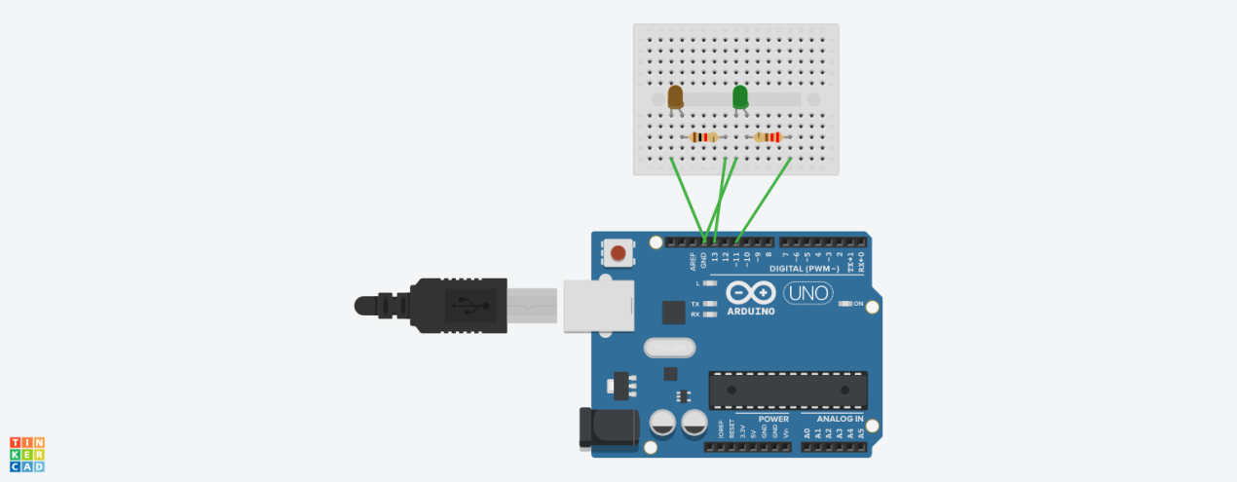

Ο κώδικας του έργου είναι:

*int brightness = 0;* // Δήλωση μεταβλητής για τη φωτεινότητα

*void setup()*

*{*

*pinMode(11, OUTPUT);*

*}*

*void loop() {*

// Η φωτεινότητα του led αυξάνεται σταδιακά

*for (brightness = 0; brightness <= 255; brightness += 1) {*

*analogWrite(11, brightness);*

*delay(10); // Περίμενε 10 milliseconds*

*}*

// Η φωτεινότητα του LED μειώνεται σταδιακά

*for (brightness = 255; brightness >= 0; brightness -= 1) {*

*analogWrite(11, brightness);*

*delay(10); // Περίμενε 10 milliseconds*

*}*

*}*

Με τη συγκεκριμένη δραστηριότητα υλοποιούνται οι παρακάτω διαστάσεις της Υ.Σ.:

1. Οι υπολογιστικές έννοιες με τις οποίες εμπλέκονται οι μαθητές, για παράδειγμα:

* Η μεταβλητή *int brightness*
* Οι επαναληπτικές δομές *void loop()* και *for*
* Οι ακολουθίες εντολών:

*analogWrite(11, brightness);*

*delay(10);*

1. Οι υπολογιστικές πρακτικές, καθώς κατά τη διαδικασία του προγραμματισμού οι μαθητές ενεπλάκησαν με διάφορες υπολογιστικές έννοιες. Συγκεκριμένα, αναπτύχθηκαν οι εξής πρακτικές επίλυσης προβλημάτων:

* Επαναχρησιμοποίηση κώδικα από προηγούμενο παράδειγμα
* Αποσφαλμάτωση
* Αφαίρεση κώδικα
* Πρόσθεση κώδικα
* Εύρεση μοτίβων
* Διάσπαση του προβλήματος σε 2 απλούστερα

1. Οι υπολογιστικές προοπτικές/οπτικές που αφορούν την ικανότητα των μαθητών να αντιλαμβάνονται τη λύση που έδωδαν σε ένα πραγματικό πρόβλημα με την αξιοποίηση του Physical Computing και συγκεκριμένα στη λειτουργία που εκτελούν τα χριστουγεννιάτικα φωτάκια.